**Wegfindung - Vergleich verschiedener Algorithmen**

**Trivia**

* Anwendung vor allem in der Straßennavigation
* Suche nach dem kürzesten/optimalen Weg
* Versuche mit selbstgemachtem Programm „PathFinder“
* Messungen und Auswertungen für Vergleichsfazit
* Verbindung von Mathematik, Informatik und Physik

**Die Algorithmen**

* Tiefensuche (DFS): kaum intelligent, aber schnell
* Dijkstra’s Algorithmus: beste Ergebnis zu hohen Zeitkosten
* A-Star (A*) - Algorithmus: heuristisch, gute Ergebnisse und Laufzeit

**Die Versuche**

* Erstellen eines Graphen unter Verwendung von
  + Prozeduraler Generierung
  + Pseudozufallsgenerator
  + Benutzerdefinierten Parametern
* Visualisierung des Netzes
  + Physikbasierte Kräftesimulation, „Fruchterman-Reingold“-Algorithmus

**→** Darstellungsweise in „PathFinder“

* Durchführung der eigentlichen Wegsuche
  + Konfigurieren von Startknoten (und Ziel)
  + Auswahl des Algorithmus
  + Möglichkeit zur Echtzeit-Simulation
* Auswertung der Messdaten
  + Vergleichsdiagramme und -tabelle
  + Laufzeit-Suchfortschritt Zeitleiste

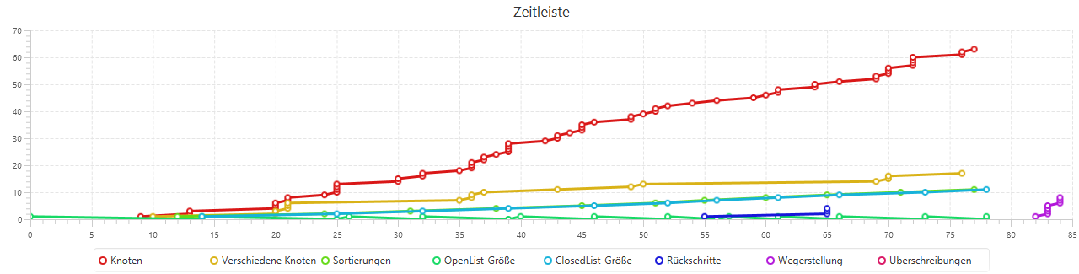

**→ Resultat der Versuche: A*-Algorithmus als klarer Favorit**